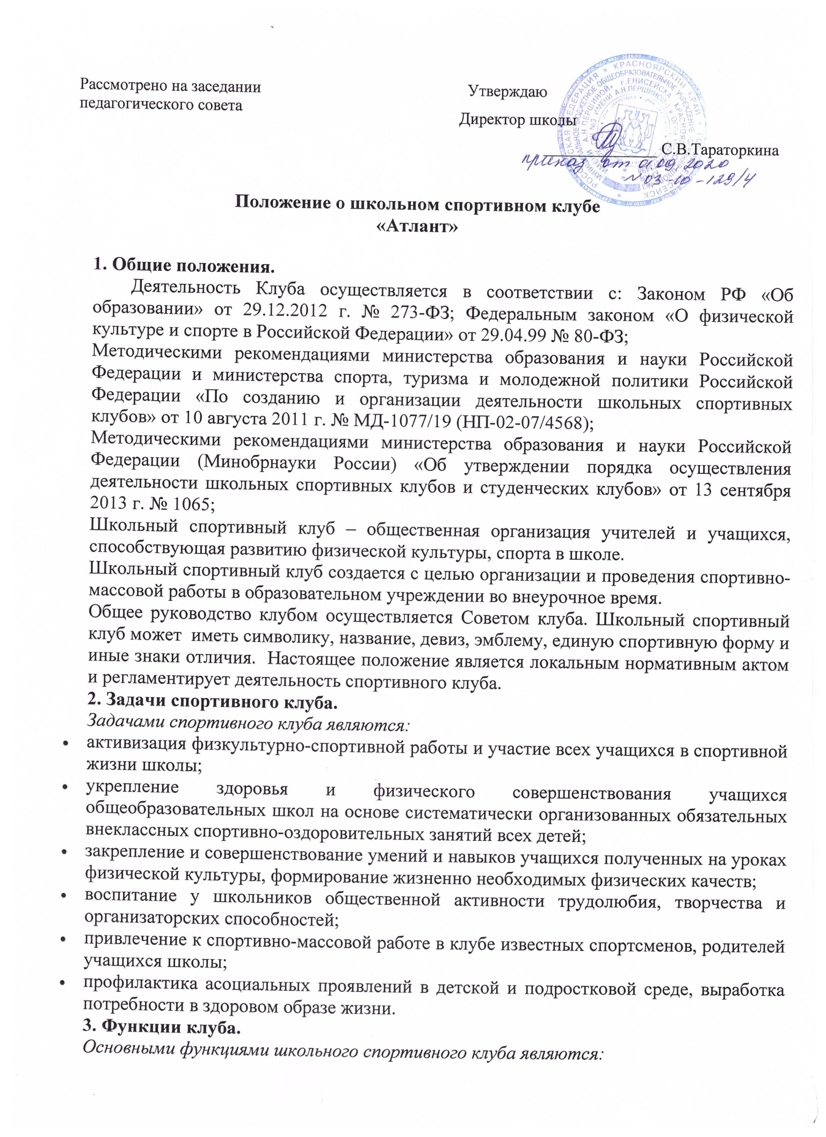

|  |  |
| --- | --- |
| Рассмотрено на заседании  педагогического совета | Утверждаю  Директор школы  ______________ С.В.Тараторкина |

**Положение о школьном спортивном клубе**

**«Атлант»**

**1. Общие положения.**

Деятельность Клуба осуществляется в соответствии с: Законом РФ «Об образовании» от 29.12.2012 г. № 273-ФЗ; Федеральным законом «О физической культуре и спорте в Российской Федерации» от 29.04.99 № 80-ФЗ;

Методическими рекомендациями министерства образования и науки Российской Федерации и министерства спорта, туризма и молодежной политики Российской Федерации «По созданию и организации деятельности школьных спортивных клубов» от 10 августа 2011 г. № МД-1077/19 (НП-02-07/4568);

Методическими рекомендациями министерства образования и науки Российской Федерации (Минобрнауки России) «Об утверждении порядка осуществления деятельности школьных спортивных клубов и студенческих клубов» от 13 сентября 2013 г. № 1065;

Школьный спортивный клуб – общественная организация учителей и учащихся, способствующая развитию физической культуры, спорта в школе.

Школьный спортивный клуб создается с целью организации и проведения спортивно-массовой работы в образовательном учреждении во внеурочное время.

Общее руководство клубом осуществляется Советом клуба. Школьный спортивный клуб может иметь символику, название, девиз, эмблему, единую спортивную форму и иные знаки отличия. Настоящее положение является локальным нормативным актом и регламентирует деятельность спортивного клуба.

**2. Задачи спортивного клуба.**

*Задачами спортивного клуба являются:*

* активизация физкультурно-спортивной работы и участие всех учащихся в спортивной жизни школы;
* укрепление здоровья и физического совершенствования учащихся общеобразовательных школ на основе систематически организованных обязательных внеклассных спортивно-оздоровительных занятий всех детей;
* закрепление и совершенствование умений и навыков учащихся полученных на уроках физической культуры, формирование жизненно необходимых физических качеств;
* воспитание у школьников общественной активности трудолюбия, творчества и организаторских способностей;
* привлечение к спортивно-массовой работе в клубе известных спортсменов, родителей учащихся школы;
* профилактика асоциальных проявлений в детской и подростковой среде, выработка потребности в здоровом образе жизни.

**3. Функции клуба.**

*Основными функциями школьного спортивного клуба являются:*

* организация постоянно действующих спортивных секций и групп общей физической подготовкидля учащихся;
* проведение внутри школьных соревнований товарищеских встреч между классами другими школами;
* организация участия в соревнованиях, проводимых органами управления образования;
* проведение широкой пропаганды физической культуры и спорта в школе;
* расширение и укрепление материально-технической базы школы (оборудование школьных спортивных сооружений и уход за ними, ремонт спортивного инвентаря);
* формирование сборных команд образовательного учреждения для участия в соревнованиях более высокого ринга (районные, региональные и всероссийские соревнования).
* Школьный спортивный клуб не является юридическим лицом и не может от своего имени приобретать и осуществлять имущественные и неимущественные права, нести обязанности и ответственность, быть истцом и ответчиком в суде, иметь самостоятельный финансовый баланс.

**4. Организация работы спортивного клуба школы.**

Основными направлениями в работе ШСК являются:

- привлечение обучающихся к занятиям физической культурой и спортом;

- открытие спортивных секций;

- воспитание у детей и подростков устойчивого интереса к систематическим

занятиям физической культурой, спортом, туризмом, к здоровому образу

жизни;

- укрепление и сохранение здоровья при помощи регулярных занятий в

спортивных

кружках и секциях, участие в оздоровительных мероприятиях;

- организация здорового досуга обучающихся;

- организация и проведение массовых физкультурно-оздоровительных и

спортивных

мероприятий в школе;

Занятия в спортивных секциях проводятся в соответствии с

образовательными

программами и учебными планами.

Комплектование групп осуществляется с учетом пола, возраста, состояния

здоровья и уровня физической подготовленности, спортивной направленности, по

желанию детей.

Учебный контроль за организацией и проведением занятий в ШСК осуществляет руководитель (председатель) клуба.

Основными принципами создания и деятельности школьного спортивного клуба являются добровольность, равноправие, сотрудничество детей и взрослых, самоуправление и соблюдение законности.

Деятельность Клуба должна быть согласована с планом работы школы, а также с календарным планом спортивных мероприятий школы.

Общее педагогическое руководство деятельностью спортивного клуба школы «Атлант» осуществляет заместитель директора образовательного учреждения по воспитательной работе.

Организационное и методическое руководство осуществляет руководитель спортивного клуба, назначаемый директором школы и учителя физической культуры.

**5. Права Совета спортивного клуба.**

*Совет имеет право:*

* принимать учащихся в состав клуба и исключать из него;
* представлять списки активистов, физкультурников и спортсменов для поощрения и награждения дирекций школы и вышестоящими физкультурными организациями;
* заносить в Книгу почета образовательного учреждения фамилии лучших активистов, физкультурников и спортсменов;
* развивать творческую инициативу и самодеятельность учащихся, направленную на укрепление здоровья и улучшения успеваемости

**6 Права и обязанности членов спортивного клуба.**

Все члены клуба имеют равные права и несут равные обязанности.

Член спортивного клуба имеет право:

* избирать и быть избранным в руководящий орган клуба;
* участвовать во всех мероприятиях, проводимых клубом;
* вносить предложения по вопросам совершенствования деятельности клуба;
* использовать символику клуба;
* входить в состав сборной команды клуба;

получать всю необходимую информацию о деятельности клуба

*Член спортивного клуба школы обязан:*

соблюдать Положение о школьном спортивном клубе

выполнять решения, принятые Советом клуба

* Успешно сочетать учёбу в школе с регулярными занятиями физической культурой и спортом
* посещать спортивные секции по избранному виду спорта;
* принимать активное участие в спортивных и физкультурно-оздоровительных мероприятиях школы;
* Соблюдать рекомендации по вопросам самоконтроля и соблюдения правил личной гигиены;
* ежегодно сдавать нормативы по физической культуре;
* способствовать укреплению материально-спортивной базы школы;
* Член спортивного клуба имеет право совмещать посещение секций по различным видам спорта в случае успешной учебы в школе.
* показывать личный пример здорового образа жизни и культуры болельщика.

**7. Планирование работы клуба.**

Внеклассная физкультурно-спортивная работа в школе планируется на учебный год.

В план включается следующие разделы:

1. Организация работы по физическому воспитанию учащихся класса, школы;

2. Физкультурно-оздоровительная и спортивно массовая работа;

3. Медицинский контроль;

4. Совместная работа с общешкольным родительским комитетом и родительским комитетами классов школы;

5. Работа по укреплению материально-технической базы спортивного клуба школы.

План утверждает директор на основании предложений Совета школьного спортивного клуба и доводит до сведения педагогического коллектива и коллектива учащихся школы.

**8. Документация клуба, учёт и отчётность.**

В своей деятельности ШСК руководствуется своим планом работы, календарным планом спортивно-массовых, оздоровительных мероприятий школы, района и т.д.